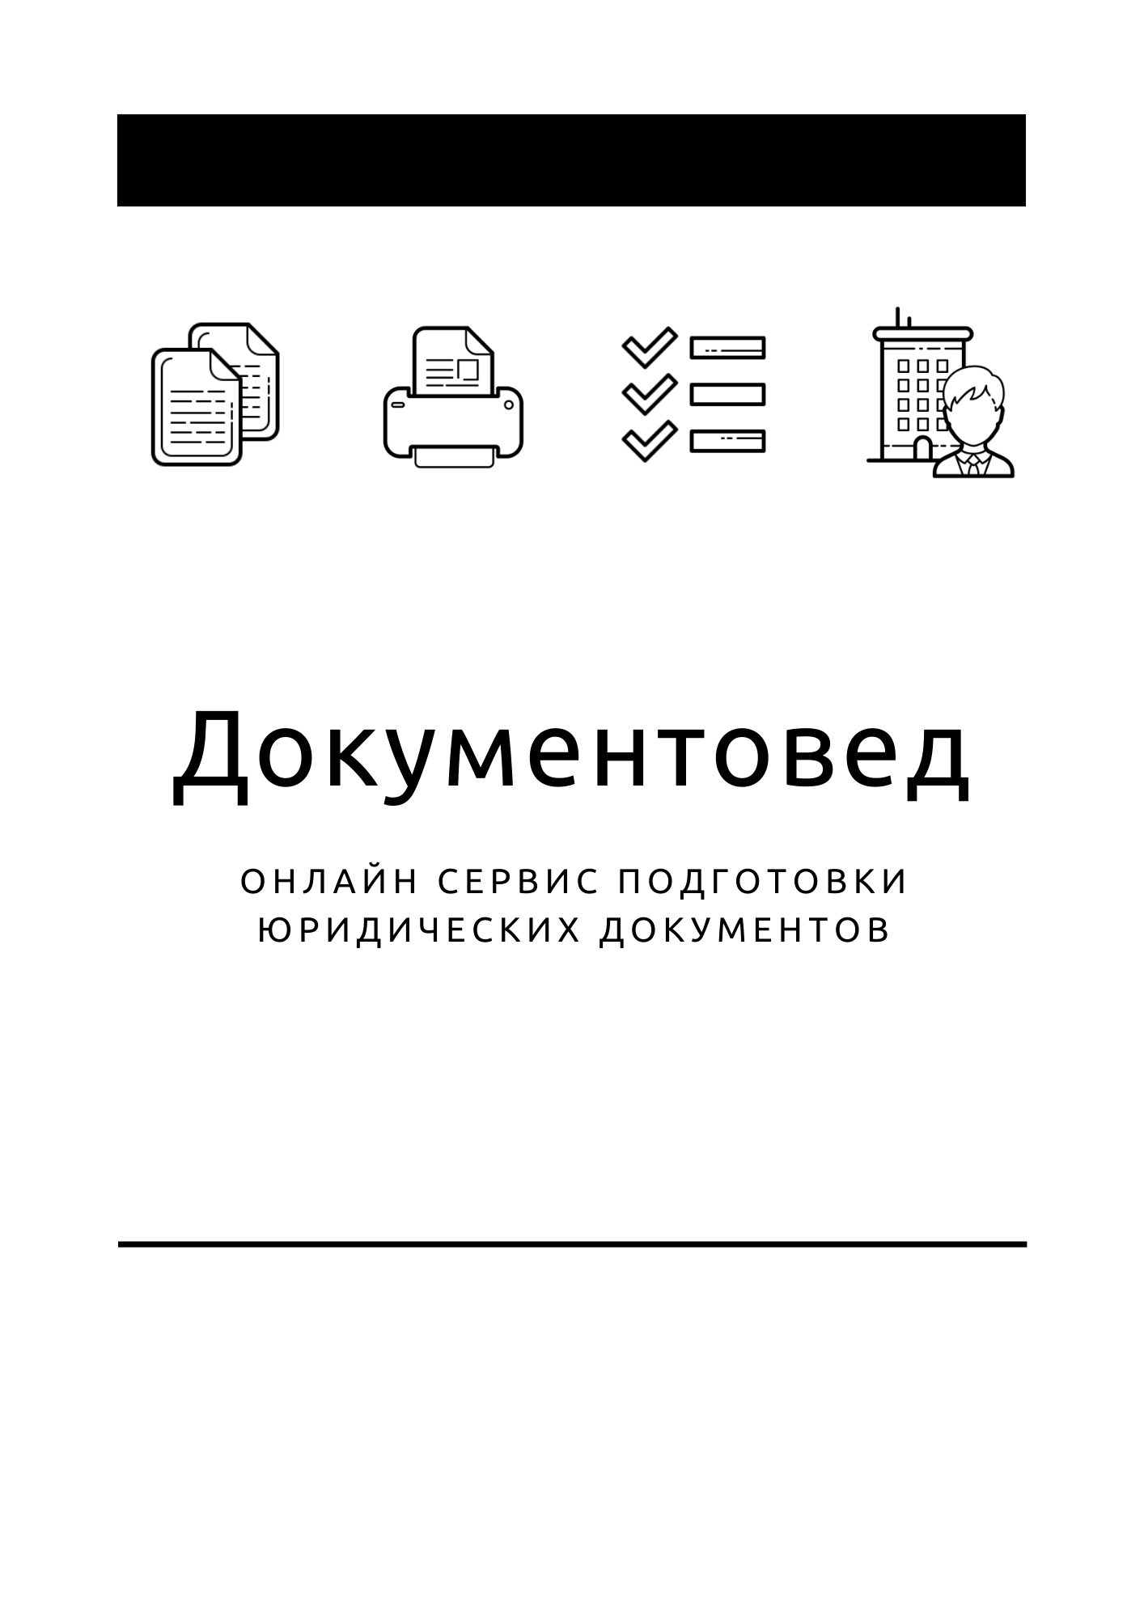
Образец уведомления о заключении ТД в военкомат

- Документы готовы за 15 минут
- Удобный мастер ввода данных
- Юридическая поддержка

Зарегистрироваться

Приложение № 2
к Положению о воинском учете
(в ред. Постановлений Правительства РФ
от 06.02.2020 № 103, от 25.07.2023 № 1211)
ОБЩЕСТВО С ОГРАНИЧЕННОЙ ОТВЕТСТВЕННОСТЬЮ «ПРИМЕР»  ОГРН: 1237800000448  ИНН: 7814817482  КПП: 781401001  Адрес: Российская Федерация, 664002, Иркутская область, городской округ город Иркутск, город Иркутск, улица Просвещения, дом 1 | Военному комиссару (руководителю)
 |  | (наименование
 | Военный комиссариат Иркутской области
 | военного комиссариата, органа местного самоуправления)

СВЕДЕНИЯ
о гражданине подлежащем воинскому учету, при принятии
(поступлении)его на работу (в образовательную организацию)
или увольнении(отчислении) его с работы
(из образовательной организации)

Сообщаю, что гражданин |  | Иванов Иван Иванович |  |  |  |  | ,
 |  | (ф.и.о.)
подлежащий воинскому учету, воинское звание |  |  |  |  |  |  | ,
дата рождения | 01 января 2000 |  | , серия и номер паспорта |  |  | 3422 232344 | ,
страховой номер индивидуального лицевого счета |  |  |  |  | 432-433-434 34 |  | ,
проживающий | 664025, обл. Иркутская, г.о. город Иркутск, г. Иркутск, ул. Ленина, д. 2, кв. 3 |  |  |  |  |  | ,
принят (поступил), уволен с работы (отчислен из образовательной организации)
(ненужное зачеркнуть)
ОБЩЕСТВО С ОГРАНИЧЕННОЙ ОТВЕТСТВЕННОСТЬЮ «ПРИМЕР»
(полное наименование организации, образовательной организации,
Российская Федерация, 664002, Иркутская область, городской округ город Иркутск, город Иркутск, улица Просвещения, дом 1
место нахождения, фактический адрес организации (образовательной организации)
на должность | Специалист
на основании приказа (трудового договора) № |  | 5 | от « | 07 | » | сентября | 20 | 23 | г.

Руководитель организации (образовательной организации)

Генеральный Директор |  |  |  | Иванов И.И.
(должность) |  | (подпись) |  | (ф.и.о.)

М.П. (при наличии)
Ответственный за военно-учетную работу

(должность) |  | (подпись) |  | (ф.и.о.)

